COMO UTILIZAR A CONFERÊNCIA DO SICOM PELO R STUDIO
- Acesse o link: https://github.com/gseof-suporte/conferenciaSICOM

- Crie uma pasta no seu Desktop com o nome desejado (no caso, coloquei a pasta com o nome “Conferência SICOM”).

- Baixe todos os arquivos do link ‘1’ e deixe-os na mesma pasta, por exemplo, clique no app.R:
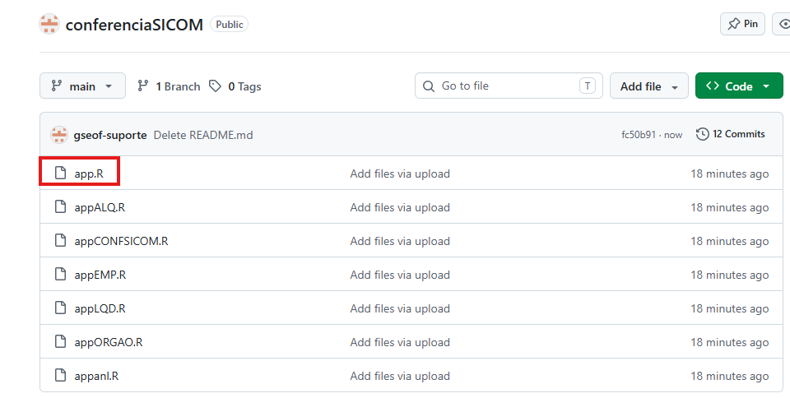
Clique no download:
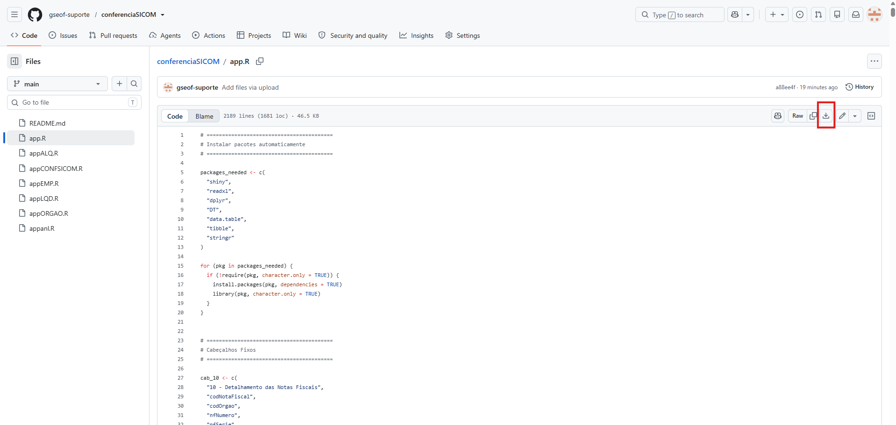

Salve todos os arquivos em uma mesma pasta. Por exemplo:
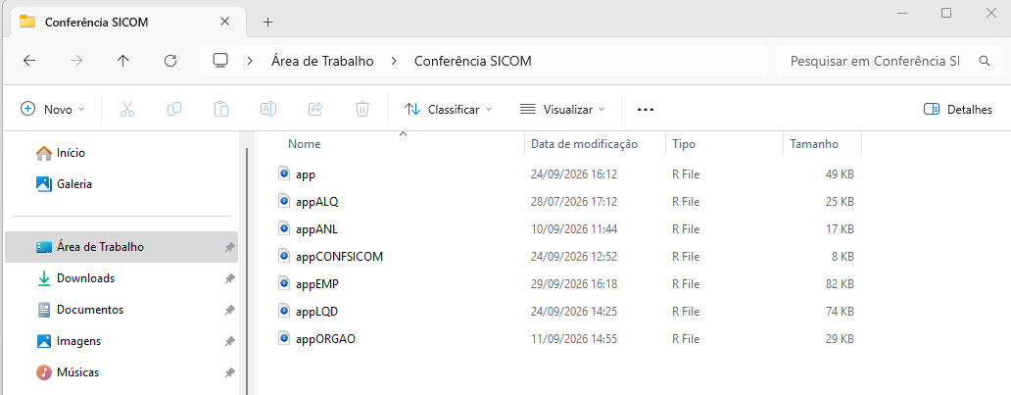

- Para executar, clique no appCONFSICOM:

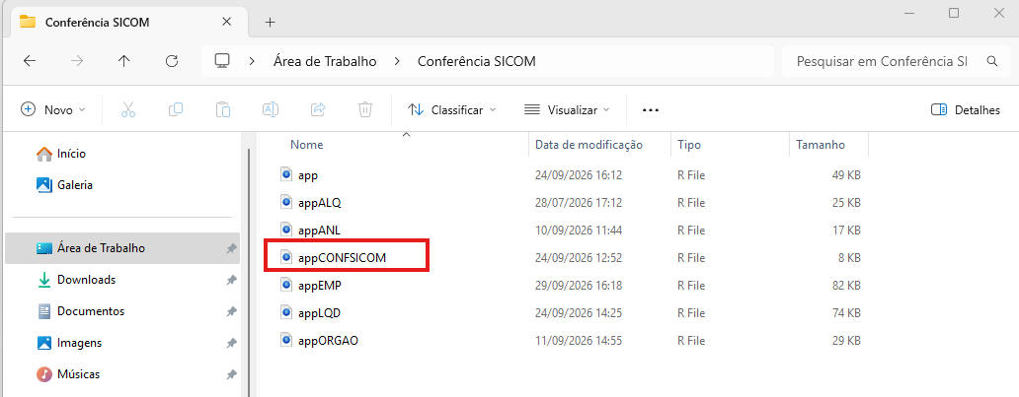

Ao abrir o código em sua máquina, clique em “Run App”:
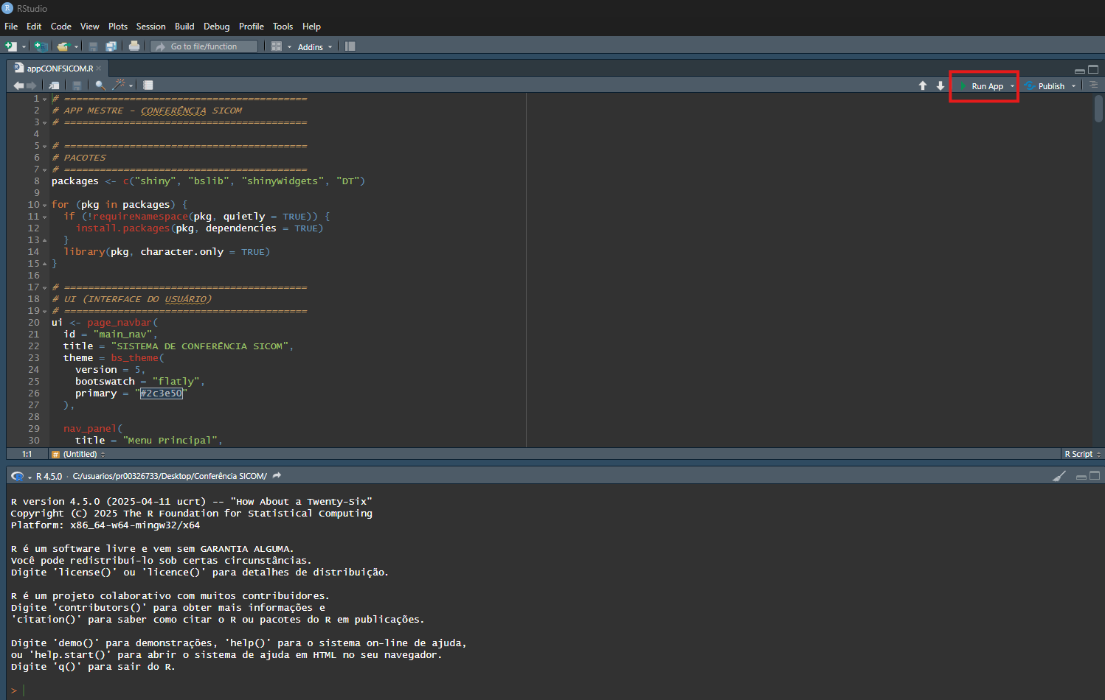

- Caso apareça uma mensagem em POPUP pedindo para instalar o pacote “shiny”, clique em “SIM”.
- Caso apareça mensagem pedindo para atualizar o programa, clique em “Ignore Update”.

- Clique na conferência desejada:
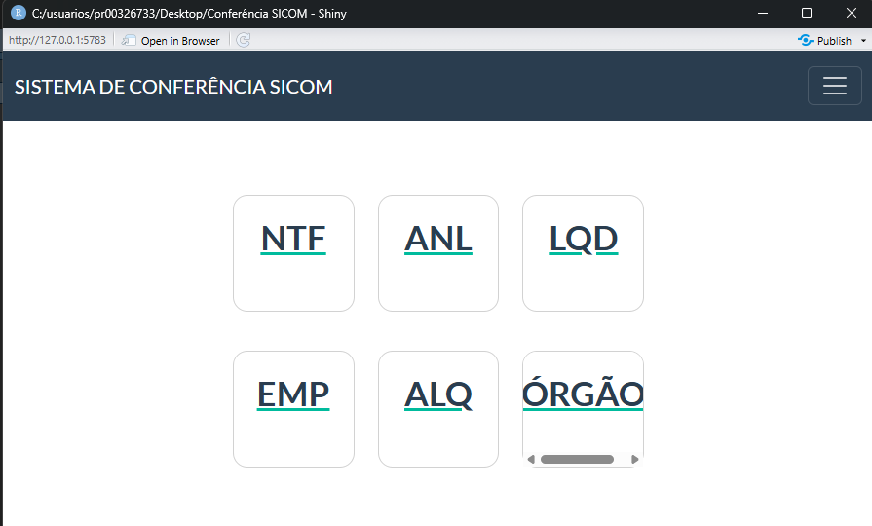

- Carregue os relatórios do SOF e do arquivo AM recebido por e-mail, conforme demonstração feita na reunião dia 24/09/2026. Exemplo do LQD:
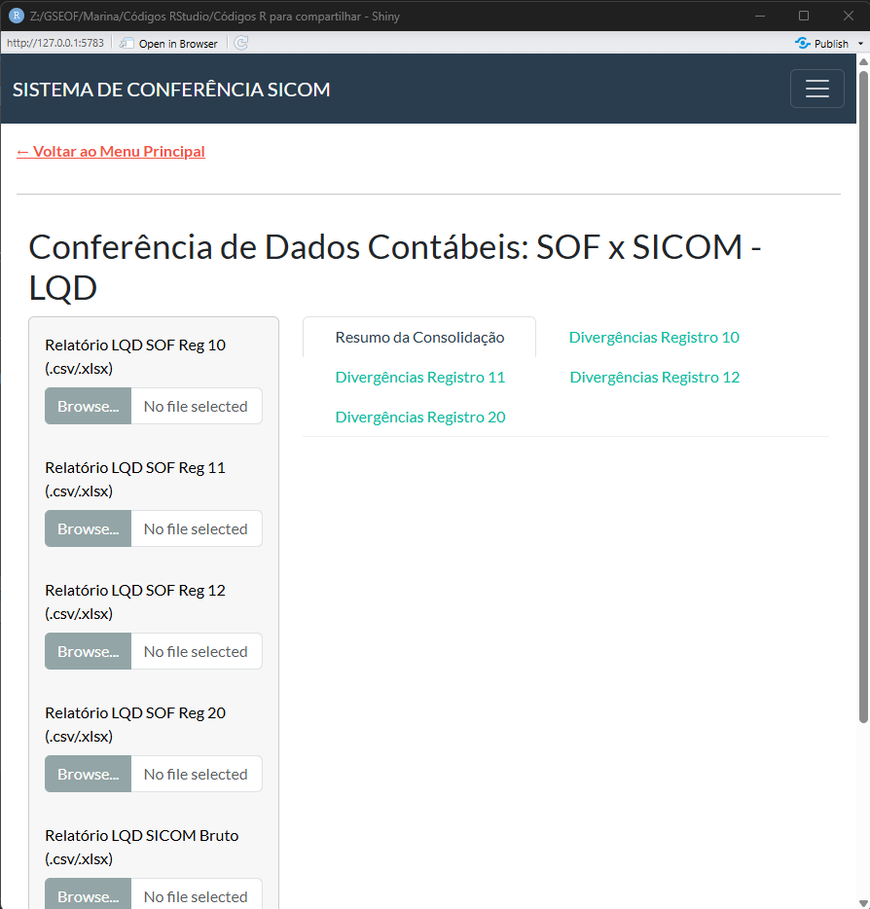

Uma dúvida que pode aparecer é: e se não houver o relatório LQD 12? É só não selecionar nenhum arquivo nessa opção. Caso selecione um arquivo errado, é necessário retornar à aba principal e clicar no “card” novamente:
